ОБЗОРНАЯ ЭКСКУРСИЯ ПО САНКТ-ПЕТЕРБУРГУ:
Пл. Мужества - Лесной пр. - ул. Куйбышева - Троицкий мост -
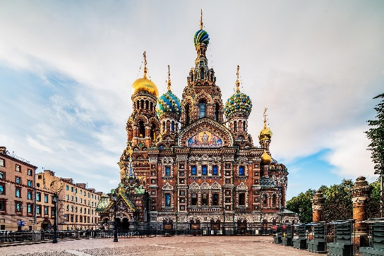 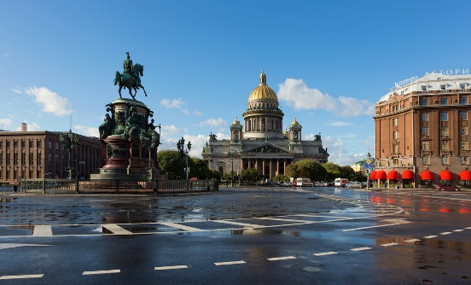
Спас-на-крови (остановка) - Невский пр. – Исаакиевская пл. (остановка) - Дворцовый мост – стрелка В. О. (остановка) - Университетская наб. - Благовещенский мост - Конногвардейский бульвар - Адмиралтейский пр. - Дворцовая наб. - Троицкий мост - Петровская наб. – Крейсер Аврора (остановка) - Сампсониевский мост - Лесной пр. - пл. Мужества.
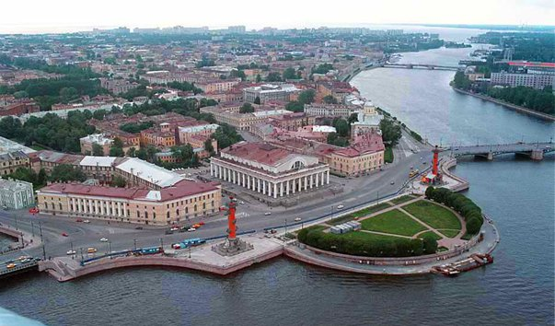 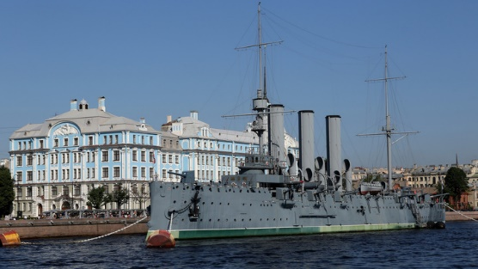

Экскурсии будут проходить 17-19 июня по следующему расписанию:
17 июня – 09.00 – 12.00 автобус 48 посадочных мест
12.00 – 15.00 автобус 48 посадочных мест
15.00 – 18.00 автобус 48 посадочных мест
18 июня – 09.00 – 12.00 автобус 48 посадочных мест
12.00 – 15.00 автобус 48 посадочных мест
15.00 – 18.00 автобус 48 посадочных мест
19 июня – 09.00 – 12.00 автобус 48 посадочных мест
12.00 – 15.00 автобус 48 посадочных мест
15.00 – 18.00 автобус 48 посадочных мест
Для организации экскурсий просим прислать заявку на почту synchro-spb@mail.ru, по прилагаемой форме.
Просим прислать заявки не позднее 9 июня, иначе не сможем согласовать экскурсии с ГАИ.

